PROYECTO INTEGRADOR DE SEXTO SEMESTRE

APLICACIÓN DE REPOSITORIO DE LIBROS WEB: RAYITO BIBLIOGRÁFICO

INTEGRANTES

CARLOS EDUARDO VILLALBA PERDOMO

JOHN EDWIN CARREÑO PORTILLA

OSCAR DAVID PERILLA DOMÍNGUEZ

SERGIO ENRIQUE VARGAS PEDRAZA

DOCENTE

JOSE FERNANDO SOTELO CUBILLOS

INGENIERÍA DE SISTEMAS  
UNIVERSIDAD DE CUNDINAMARCA

FUSAGASUGA

2020

**INTRODUCCIÓN**

El presente manual técnico para el sistema de biblioteca virtual, está dirigido

a: Ingenieros de sistemas, programadores de software, analistas de desarrollo de software y

personas con conocimientos y habilidades técnicas de desarrollo, tiene como objetivo

proporcionar una visión global acerca de las herramientas tecnológicas y de desarrollo que

fueron utilizadas al momento de realizar la creación del sistema de información.

Además, brinda información acerca de los requerimientos tecnológicos mínimos que se

deben tener en cuenta al momento de usar el sistema desarrollado.

**ESPECIFICACIONES TÉCNICAS DEL SOFTWARE**

**Requerimientos recomendados de hardware:**

• Procesador: Intel Core i5 cuarta generación

• Memoria RAM: 6 Gb

• Disco Duro 20 Gb

**Requerimientos del sistema:**

• Privilegios de administrador

• Sistema operativo: Windows 7/8/10 x64 bits

• Navegador -web: Chrome, Firefox, Opera, internet Explorer.

**HERRAMIENTAS UTILIZADAS PARA EL DESARROLLO Y DISEÑO DEL SISTEMA**

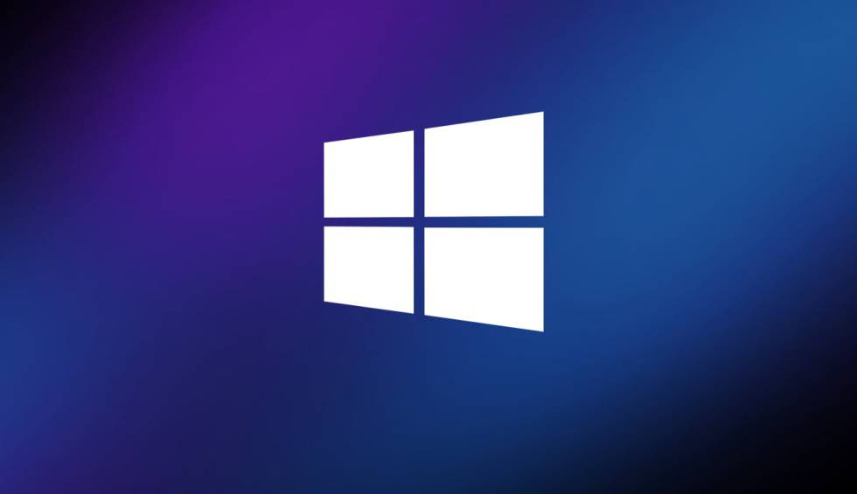**Sistema operativo:**

**Windows 10:** Es el vigente sistema operativo

desarrollado por Microsoft como parte de la familia

de sistemas operativos Windows, Uno de los

aspectos más importantes de Windows 10 es el

enfoque en la armonización de experiencias de

usuario y funcionalidad entre diferentes tipos de

dispositivos.

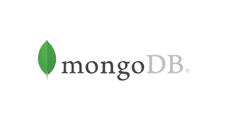

**Manejo de bases de datos:**

**MONGODB:** Es un sistema de base de datos NoSQL, orientado a documentos y de código abierto. En lugar de guardar los datos en tablas, tal y como se hace en las bases de datos relacionales.

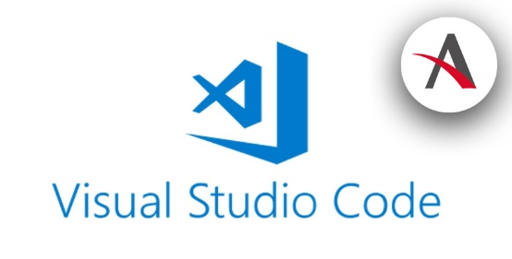

**Editor de código:**

**Visual Studio Code:** Es un editor de código fuente desarrollado por Microsoft para Windows, Linux y macOS. Incluye soporte para la depuración, control integrado de Git, resaltado de sintaxis, finalización inteligente de código, fragmentos y refactorización de código.

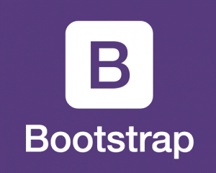**Bootstrap:** Es una biblioteca multiplataforma o conjunto de

herramientas de código abierto para diseño de sitios y

aplicaciones web. Contiene plantillas de diseño con

tipografía, formularios, botones, cuadros, menús de

navegación y otros elementos de diseño basado en HTML y

CSS, así como extensiones de JavaScript adicionales.

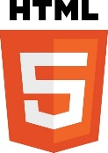**HTML:** Es un lenguaje de marcado que se utiliza para el

desarrollo de páginas de Internet. Se trata de la sigla que

corresponden a HyperText Markup Language, es decir,

Lenguaje de Marcas de Hipertexto”

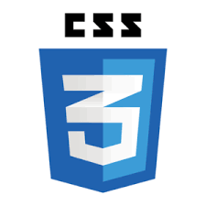**CSS:** Hojas de estilo en cascada, es un lenguaje de diseño

gráfico para definir y crear la presentación de un documento

estructurado escrito en un lenguaje de marcado.2 Es muy usado

para establecer el diseño visual de los documentos web, e

interfaces de usuario escritas en HTML o XHTML.

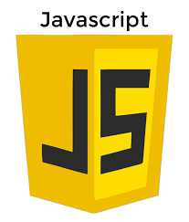

**JavaScript:** Es un lenguaje de programación interpretado,

dialecto del estándar ECMA Script. Se define como orientado a

objetos,3 basado en prototipos, imperativo, débilmente tipado y

dinámico.

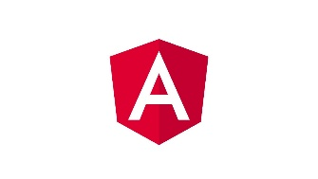

**Angular:**  Es un framework para aplicaciones web desarrollado en TypeScript, de código abierto, mantenido por Google, que se utiliza para crear y mantener aplicaciones web de una sola página.

**Postman**:: nace como una herramienta que principalmente nos permite crear peticiones sobre APIs de una forma muy sencilla y poder, de esta manera, probar las APIs. ... Alrededor de la idea de testear las APIs, Postman nos ofrece un conjunto de utilidades adicionales para poder gestionar las APIs de una forma más sencilla

**INSTALACIÓN DE PROGRAMAS PARA EL DESARROLLO DEL SISTEMA**

**MongoDb**

Buscamos mongodb

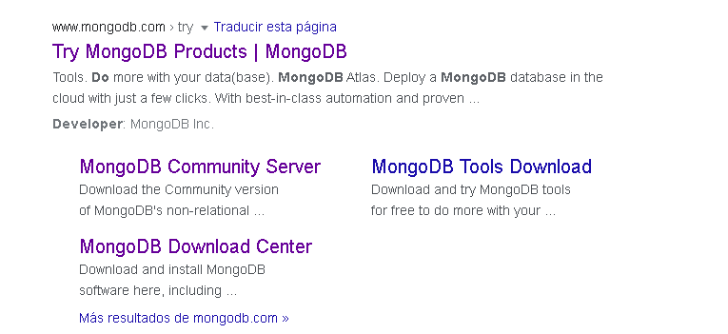

**Elegimos el apartado de On premises**

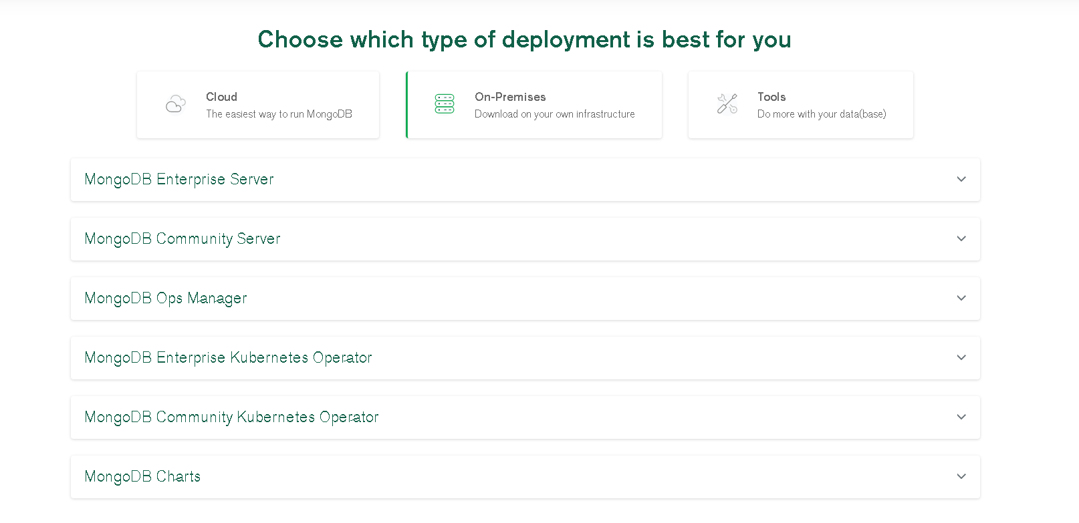

**Y seleccionamos la opción de Community Server**

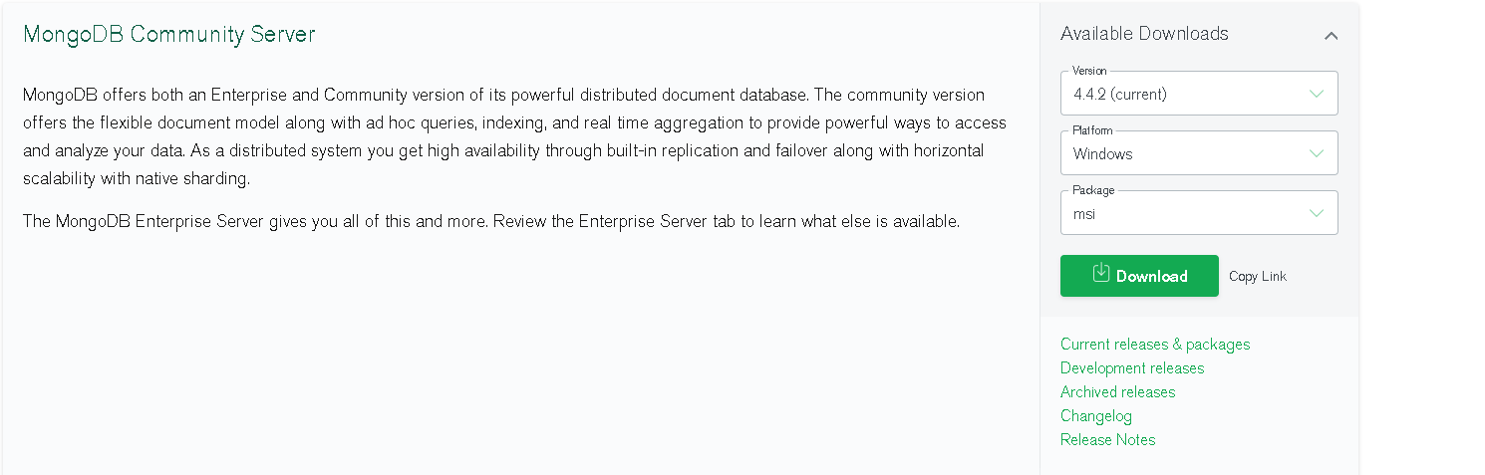

Para descargar Angular primero procederemos a instalar nodejs

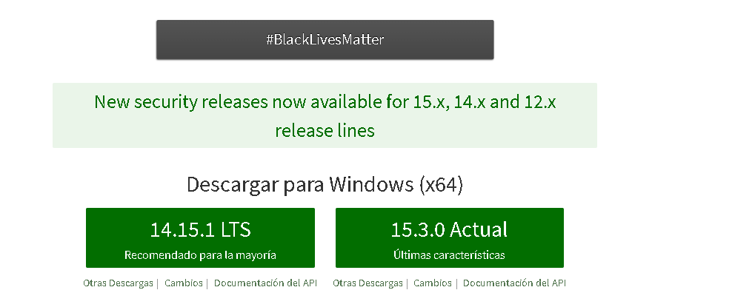

Procederemos a buscar angular CLI y entraremos en la pagina la cual nos mostrara un inicio como este

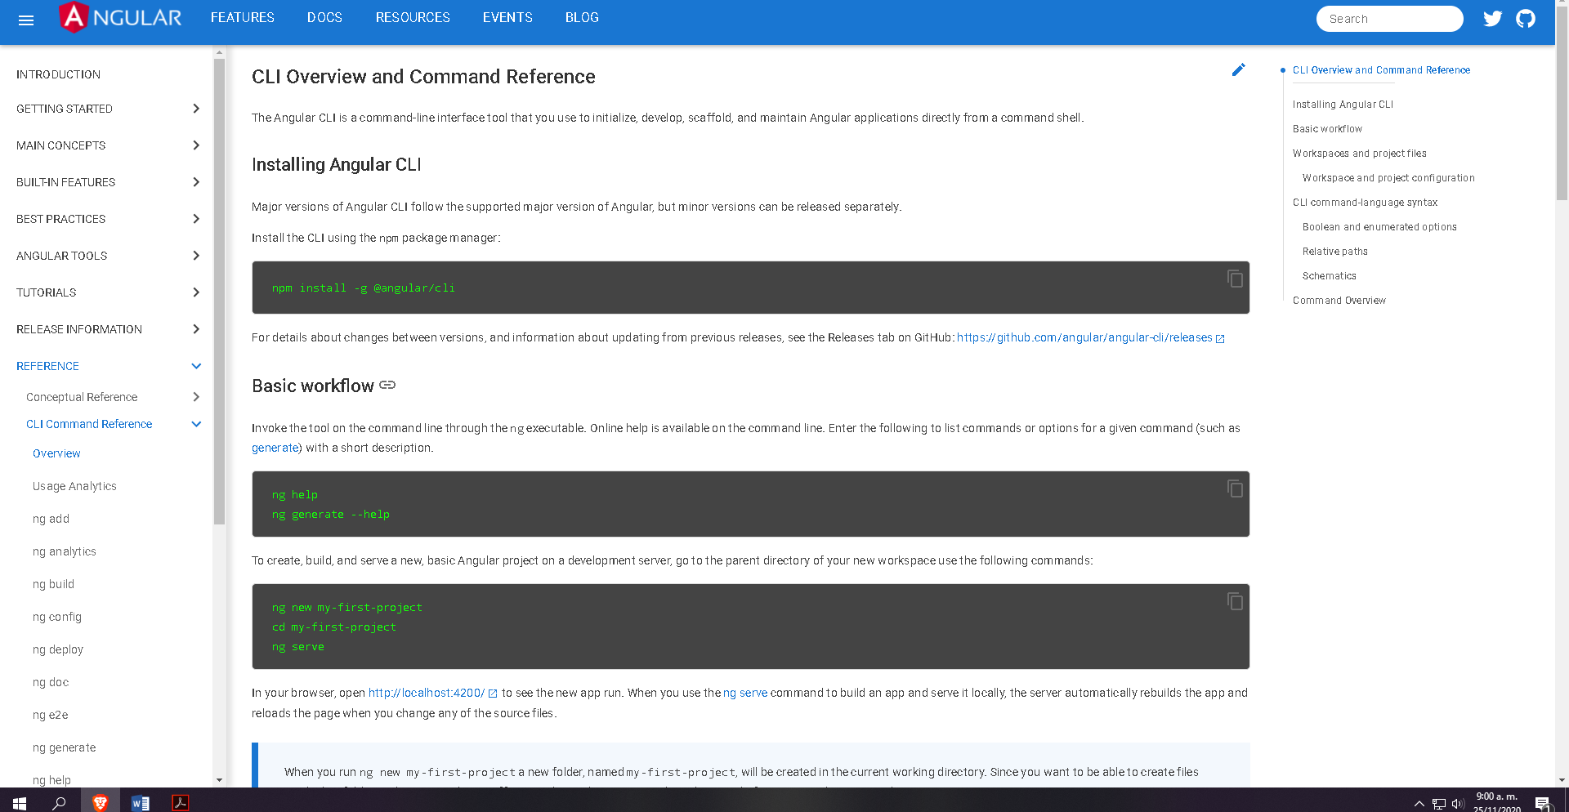

E ingresaremos el comando npm install -g @angular/cli

Para instalar postman buscaremos Postman y posteriormente nos saldrá la siguiente ventana donde solo seleccionaremos descargar

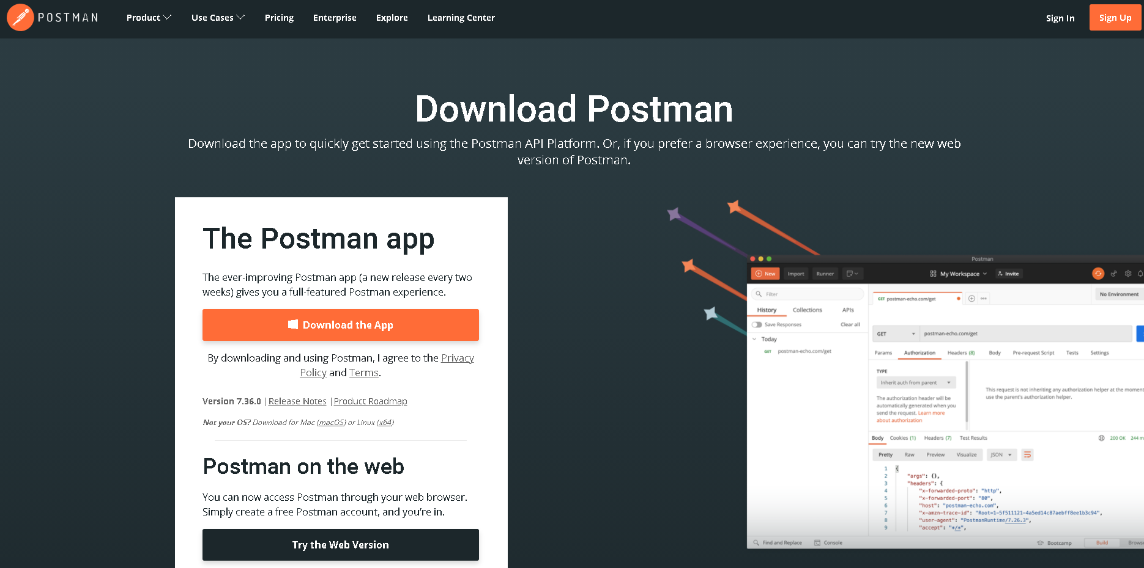

Para verificar las instalaciones de los programas procederemos a buscarlos o a verificar las instalaciones a través de CMD

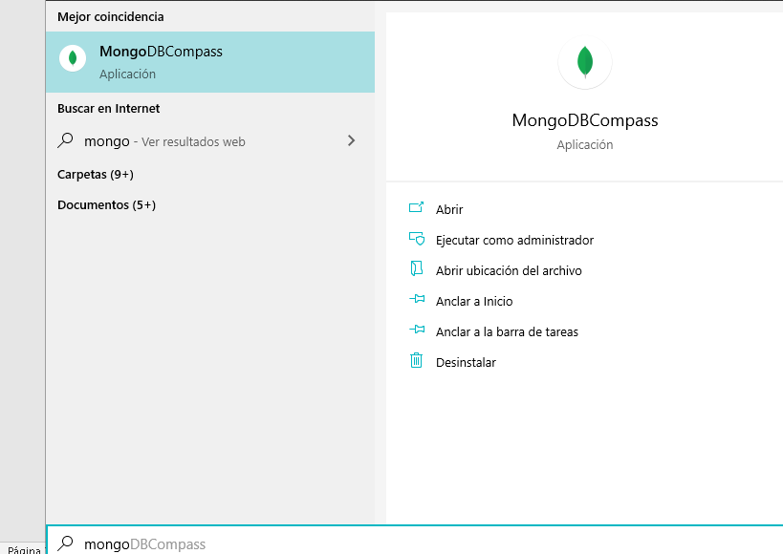

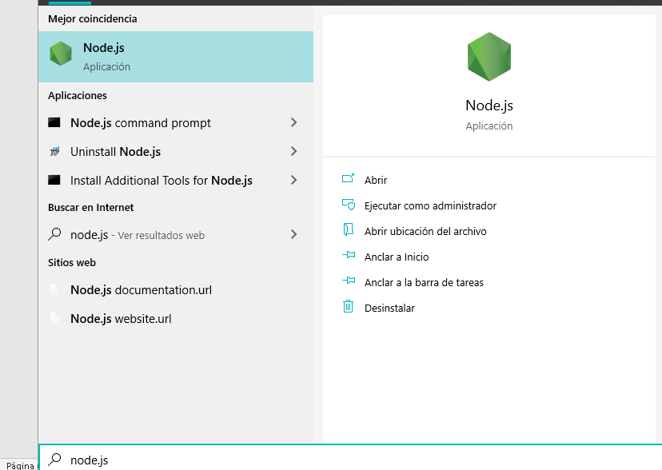



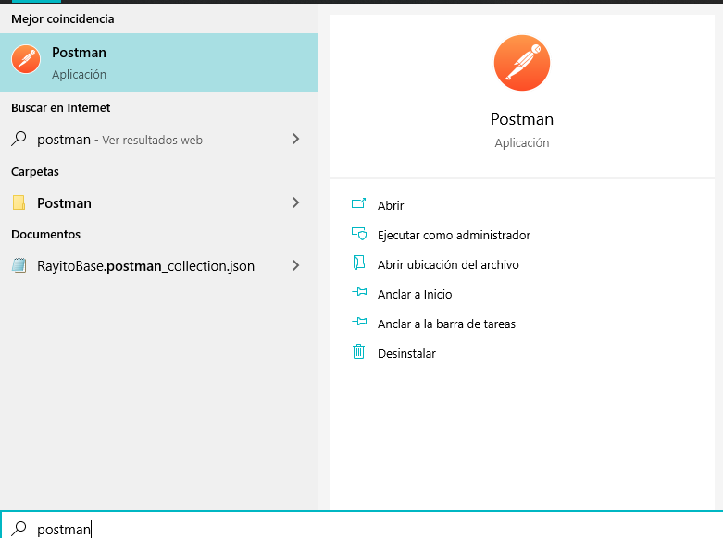

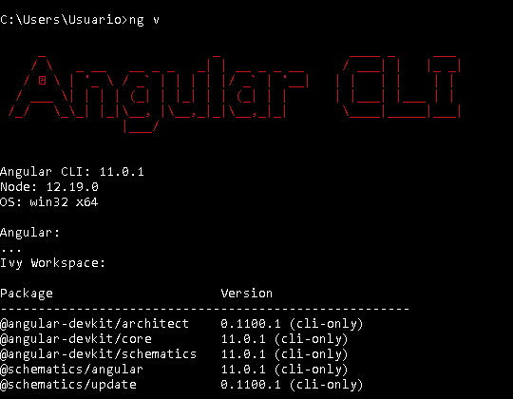

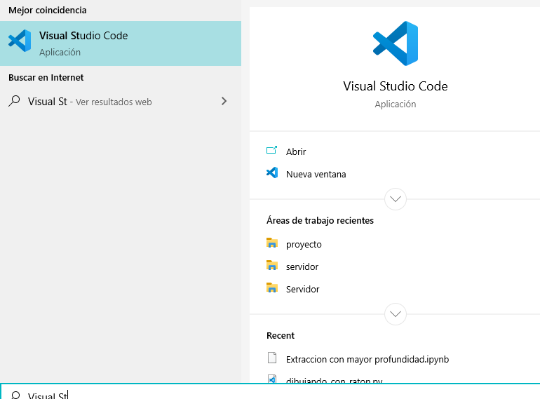

**Diagramas de caso de uso para el proyecto Rayito Bibliográfico**

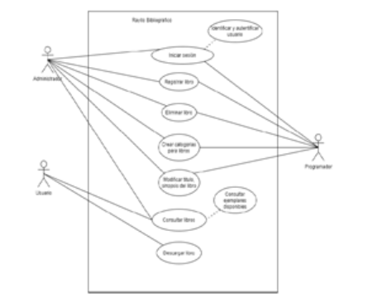

**INSTALACIONES COMPLEMENTARIAS**

Para la ejecución correcta del sistema se harán necesarias las siguientes instalaciones

npm install @types/express -D

npm i jsonwebtoken

npm i mongoose

tsc -w

tsc -i

npm i express

npm i cors

npm i express-fileupload

npm audit

npm install --save-dev karma@5.2.3

npm install --save-dev protractor@7.0.0

npm i body-parser

Para poder ejecutar nuestro proyecto lo que haremos será primero abrir el cmd

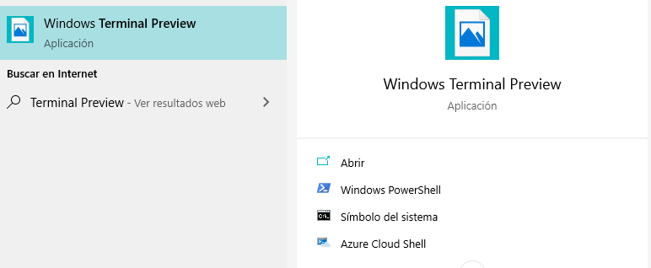

Seguido de esto nos ubicaremos en nuestra carpeta

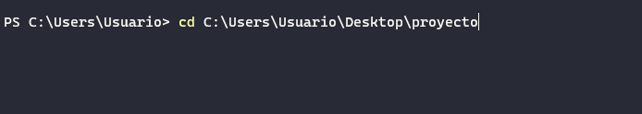

Debemos acceder a través de dos terminales a la carpeta

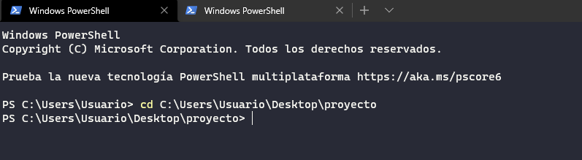

Seguido de esto ejecutaremos un ls

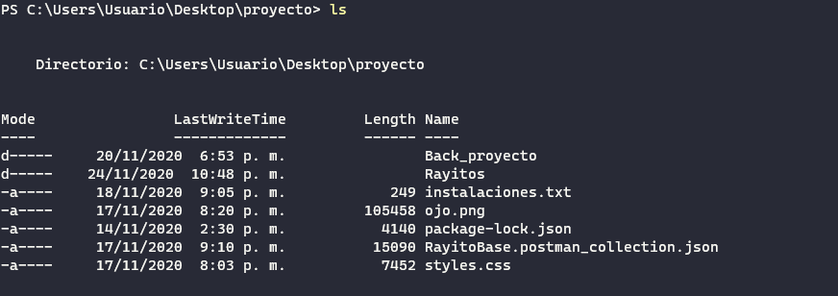

Y dentro de cada terminal nos ubicaremos en la carpeta de Rayitos y en la carpeta de Back_proyecto





Dentro del archivo de Back_proyecto ejecutaremos el comando nodemon Rayito

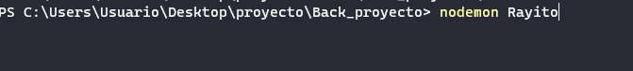

Al ejecutar el comando debe visualizarse el siguiente apartado

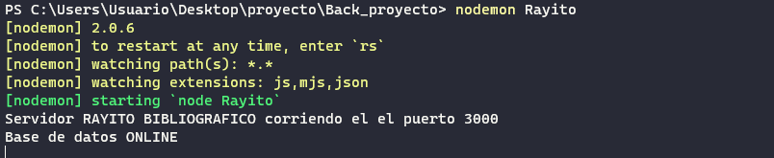

Dentro de la carpeta de Rayitos ejecutaremos el comando ng serve -o



Y debe ejecutarse lo siguiente

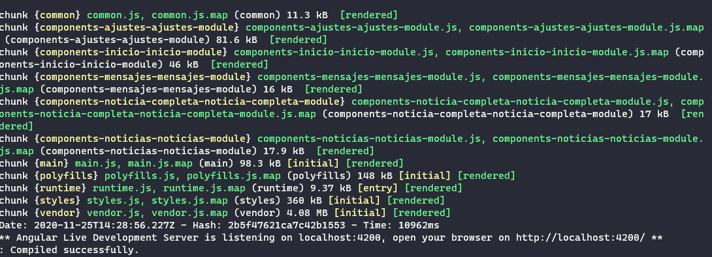

Y debe ejecutarse nuestro proyecto y se visualizara lo siguiente

